**Московский авиационный институт**

**(Национальный исследовательский университет)**

Факультет прикладной математики и физики

Кафедра вычислительной математики и программирования

**Лабораторная работа № 6**

по курсу «Численные методы»

Студент: Гаврилов М.С.

Группа: 80-406б

Вариант: 7

Москва, 2022

**Постановка задачи**

Используя явную схему крест и неявную схему, решить начально-краевую задачу для дифференциального уравнения гиперболического типа. Аппроксимацию второго начального условия произвести с первым и со вторым порядком. Осуществить реализацию трех вариантов аппроксимации граничных условий, содержащих производные: двухточечная аппроксимация с первым порядком, трехточечная аппроксимация со вторым порядком, двухточечная аппроксимация со вторым порядком. В различные моменты времени вычислить погрешность численного решения путем сравнения результатов с приведенным в задании аналитическим решением . Исследовать зависимость погрешности от сеточных параметров .

Вариант 7.

,



,

.

Аналитическое решение: 

**Решение**

Для отображения результата вычислений используется функция visualize, которая выводит на экран двумерную пространственно-временную сетку, цвет пикселей которой определяются значением соответствующих узлов сетки. Так как, для решения неявным методом используются крайне мелкие по времени сетки, для экономии ресурсов, предусмотрен вывод каждой n-й временной строки сетки.

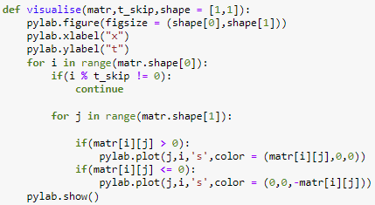

Функции, определяющие задачу:

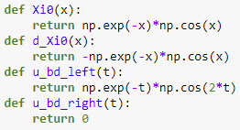

Параметры основного уравнения задаются аргументами к функции решения.

Аналитическое решение:

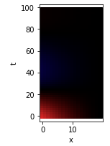

**Решение схемой «крест»:**

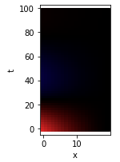

Погрешность схемы «крест»:

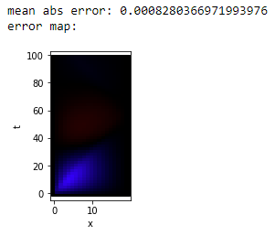

График, отображающий погрешности на каждом временном слое при решении с использованием схемы «крест»:

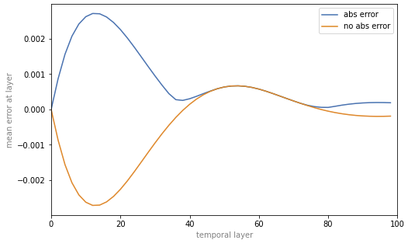

Решение схемой «крест» с использованием аппроксимации производной второго порядка при расчете значений первого временного слоя:

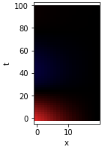

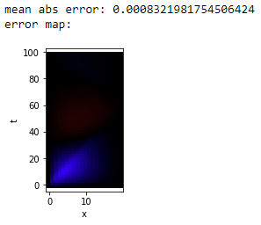

**Решение неявной схемой:**

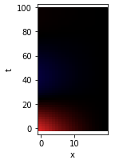

Погрешность неявной схемы:

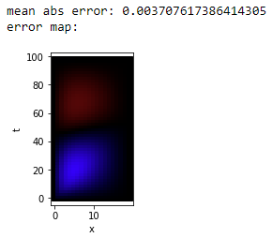

График, отображающий погрешности на каждом временном слое при решении с использованием схемы «крест»:

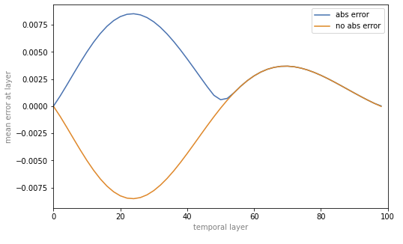

Решение неявной схемой с использованием аппроксимации производной второго порядка при расчете значений первого временного слоя:

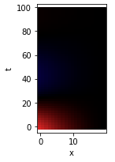

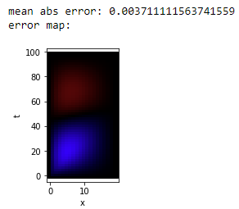

**Анализ результатов**

Исследование зависимости погрешности от мелкости разбиения. Используется прямоугольная сетка со сторонами ms и 3*ms.

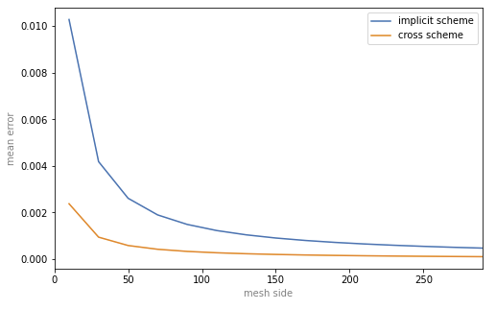

Исследование зависимости погрешности от мелкости разбиения при фиксации одной переменной сетки и варьировании другой. Фиксация выполняется на значении 50 в обоих случаях. Используется неявный метод, так как он безусловно стабилен.

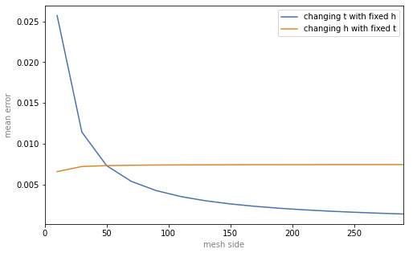

По графику видно, что измельчение сетки по x не имеет смысла, если количество временных слоев меньше, чем количество пространственных. При фиксированном h уменьшение t дает прирост точности, но не наоборот

**Выводы**

В ходе выполнения этой лабораторной работы я ознакомился с методами численного решения уравнений гиперболического типа. Я реализовал схему "крест" и неявную схему, а также различные методы аппроксимации производных на границе (которые в моей задаче не пригодились, ибо она имела краевые условия первого рода). Также я реализовал два варианта аппроксимации значений функции на первом временном слое. Исследование зависимости погрешности от параметров сетки показало, что при прочих равных схема "крест" дает большую точность, чем неявная схема, что объясняется тем, что последняя имеет погрешность $O(h+ t^{2})$ а погрешность схемы "крест" равна $O(h^{2}+ t^{2})$. Неоспоримым преимуществом неявной схемы является ее безусловная сходимость.